**Instrukcja korzystania z programu do wyszukiwania najkrótszej ścieżki na mapie 2D**

1)Pierwsze uruchomienie programu

A

B

C

D

E

F

Po uruchomieniu programu pokaże nam się okno dialogowe z widocznymi przyciskami po prawej jego stronie, a także pole tekstowe tuż pod nimi.

(A)Przycisk odpowiadający za otworzenie eksploratora plików w celu wybrania interesującej nas mapy

(B)Przycisk odpowiedzialny za wytyczenie ścieżki na podstawie zadanych punktów

(C)Przycisk usuwający aktualny stan wyświetlanej ścieżki bieżącej mapy

(D)W tym polu należy wprowadzić nazwę pliku jeśli planujemy zapisać otrzymaną ścieżkę

(E)Przycisk zapisujący stan mapy ze ścieżką do pliku tekstowego z nazwą z pola (D)

(F)Okno alertów – w tym polu wyświetlane są komunikaty informujące o wystąpieniu błędu

2)Wczytywanie mapy z pliku

Po naciśnięciu przycisku „Znajdź plik z mapą” wyświetli nam się okno dialogowe pokazane poniżej

Wybieramy interesujący nas plik tekstowy zawierający mapę i przyciskamy „Otwórz”

Po lewej stronie zostanie wyświetlona mapa składająca się z czarnych kwadratów, czyli przeszkód które muszą być omijane i nie mogą wchodzić w skład wyznaczonej ścieżki, mamy też pola białe, które są polami normalnymi, na których wyznaczana będzie najkrótsza ścieżka

3)Zaznaczanie pola start i meta, między którymi chcemy wyznaczyć ścieżkę

W celu zaznaczenia pola start, czyli pola, z którego chcemy zacząć wyznaczanie naszej ścieżki musimy na wybranym z białych kwadratów wchodzących w skład mapy dwukrotnie wcisnąć lewy klawisz myszy

Zaznaczone przez nas pole zostanie podświetlone na czerwono. Podobnie postępujemy w przypadku pola, które chcemy oznaczyć jako pole na którym chcemy zakończyć naszą ścieżkę czyli z metą. Tym razem przyciskamy dwa razy prawy klawisz myszy, podświetlając tym samym drugie pole.

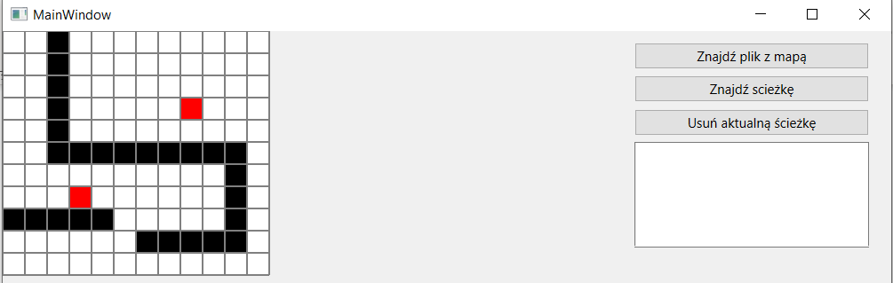

4)Wyznaczanie najkrótszej ścieżki między dwoma punktami

Jeśli na mapie znajdują się dwa czerwone kwadraty reprezentujące początek i koniec ścieżki możemy nacisnąć przycisk „Znajdź ścieżkę” co uruchomi algorytm wyszukujący, a w rezultacie kolorem zielonym na mapie zostanie wyświetlona nasza najkrótsza ścieżka. Warto mieć na uwadze, że ścieżka może być wyznaczona jedynie w czterech kierunkach (góra, prawo, lewo, dół). Nie można chodzić na skosy.

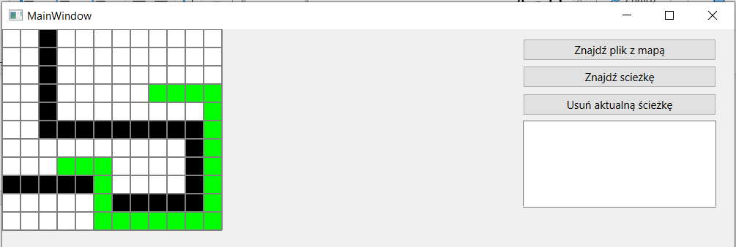

W przypadku, gdy nie chcemy jeszcze zmieniać mapy na inną, a wyznaczyć na aktualnej mapie inną ścieżkę musimy nacisnąć przycisk „Usuń aktualną ścieżkę”. Efekt tej operacji jest widoczny na zdjęciu poniżej.

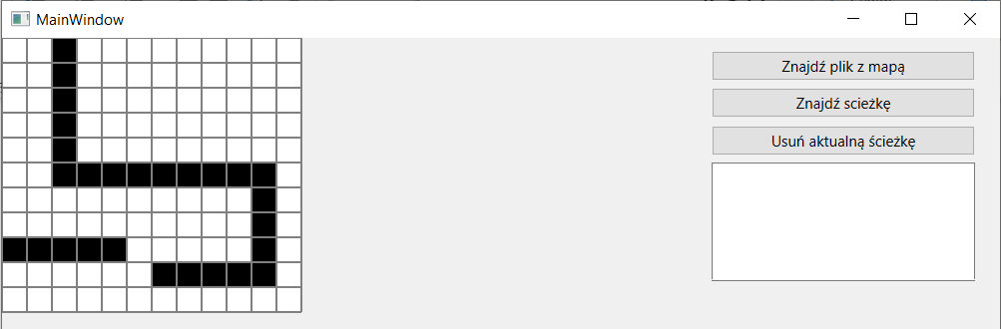

Przycisk „Usuń aktualną ścieżkę” pełni w programie jeszcze jedną istotną funkcje. W przypadku, w którym chcemy wybrać nasze pola graniczne ścieżki i przez pomyłkę wybierzemy złe pole (inne niż mieliśmy zamiar) wystarczy nacisnąć przycisk i wybrać pola jeszcze raz. Efekt tego zabiegu widoczny poniżej.

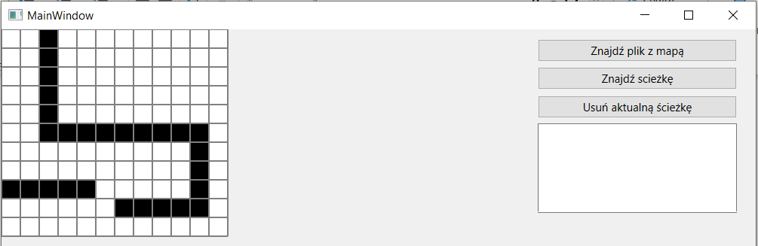

Warto mieć na uwadze, że ścieżka, którą próbujemy wyznaczyć musi być realna do wyznaczenia tzn. pole do, którego chcemy dojść nie może być zablokowane przez przeszkody, ponieważ w takiej sytuacji program zwyczajnie zwróci adekwatny komunikat o błędzie.

5)Tworzenie własnej mapy w pliku tekstowym

Mapy są tworzone w sposób następujący każdy naciśnięty klawisz „enter” tworzy nowy wiersz naszej mapy. Natomiast kolumny są tworzone przez oddzielanie spacjami wartości odpowiadających za pola na mapie, gdzie jedynka (1) oznacza przeszkodę, czyli czarny kwadrat, a (0) reprezentuje biały kwadrat, czyli pole, po którym można wytyczać ścieżki

Przy tworzeniu plików należy pamiętać o oddzielaniu elementów mapy spacjami i wpisywaniu do pliku jedynie wartości zero-jedynkowych, gdyż nie trzymanie się tej konwencji spowoduje wyświetlenie się adekwatnego komunikatu ze strony programu.

6)Zapisywanie mapy ze ścieżką do pliku

Jeśli na ekranie wyświetlona jest mapa, a na niej wytyczona jest ścieżka to mamy możliwość zapisu aktualnego stanu mapy do pliku tekstowego o wybranej przez nas nazwie. W polu tekstowym oznaczonym wyżej strzałką wpisujemy nazwę pliku, a następnie klikamy „Zapisz plik”. Nasz nowo utworzony plik powinien się pojawić w buildzie projektu.